重庆市綦江区民政局
关于印发《綦江区低保审核确认办理流程》的通知

各镇人民政府、各街道办事处：
根据民政部《最低生活保障审核确认办法》（民发〔2021〕57号）、《重庆市最低生活保障条件认定办法》（渝府办发〔2022〕128号）、《重庆市最低生活保障申请审核确认办法》、《綦江区城乡低保和特困供养对象确认权限下放镇街工作实施方案的通知》（綦江府办发〔2021〕11号）等相关规定和民政部“救助通”项目在綦试点工作要求，区民政局制定了《綦江区低保审核确认办理流程》，现印发你们，请遵照执行。

重庆市綦江区民政局
2023年8月8日

綦江区低保审核确认办理流程

一、申请和受理
由申请家庭确定一名共同生活的家庭成员作为申请人，向户籍所在地镇人民政府（街道办事处）提出书面申请；也可以通过“救助通”小程序提出申请。通过“救助通”小程序申请的，由申请人完成本人及家庭共同生活成员以及义务人线上信息填写，通过人脸识别并签名完成核查授权，完成申请。
共同生活的家庭成员户籍所在地不一致的，由其中一个户籍所在地与经常居住地一致的家庭成员向其户籍所在地提出申请；共同生活的家庭成员户籍所在地与经常居住地均不一致的，由任一家庭成员向其户籍所在地提出申请。

二、核查和调查
镇人民政府（街道办事处）自受理之日起2个工作日内，在综合信息平台申请受理阶段转核查；同时在村（居）民委员会协助下，开展线下调查，通过入户调查、邻里访问、信函索证等形式，对申请家庭的经济状况和实际生活情况予以调查核实，并将调查结果录入“救助通”。符合救助的，在“乡镇审核”中提交转业务系统。

三、群众评议（可选）
对调查有疑议或情况复杂的，镇人民政府（街道办事处）可以对申请家庭的经济状况重新组织调查或开展群众评议。

四、审核确认
镇人民政府（街道办事处）组织对申请人家庭经济状况调查情况、是否纳入保障及保障金额等进行审核确认，并将结果报区民政局备案。评审可采取分散逐户评审、集中评审、线上评审等形式，评审人员由镇人民政府（街道办事处）分管低保工作的领导、社会事务办公室（民政办）主任和参与调查人员组成，可邀请驻村（居）干部参与。
审核确认工作应当自受理之日起10个工作日之内完成，原则上每个月至少评审2次；发生公示有异议、人户分离、异地申办或者家庭经济状况调查难度较大等特殊情况的，可以延长至20个工作日。若遇特殊情况，尽量缩短办理时间，提高办理效率。

五、结果公示
镇人民政府（街道办事处）将不纳入保障的家庭，在申请家庭所在村、社区公示7天并书面告知；将已纳入保障的申请人姓名、家庭成员数量、保障金额等信息在申请家庭所在村、社区长期公示。

六、资金发放
最低生活保障金按照审核确定的申请家庭人均收入与当地最低生活保障标准的实际差额计算，家庭成员中有残疾人、学龄前儿童、在校学生、70岁以上老年人和重病患者（以下简称：重点保障人员）的应计算分类重点保障金额。最低生活保障金从镇人民政府（街道办事处）确认同意决定之日的下月起按月发放，由区民政局将低保金发放方案送同级财政部门审核后，由财政部门采取国库集中支付等方式，通过银行、信用社等代理金融机构，将低保金按月直接支付到最低生活保障家庭的一卡通账户。

七、动态管理
最低生活保障家庭的人口状况、收入状况和财产状况发生变化的，应当及时告知镇人民政府（街道办事处）。镇人民政府（街道办事处）应当对最低生活保障家庭的经济状况等定期核查。对家庭纳入保障人员全部为重点保障人员、短期内经济状况变化不大的最低生活保障家庭，每年核查一次；对收入来源不固定、家庭成员有劳动能力等其余纳入保障的最低生活保障家庭，每半年核查一次。发生重大突发事件等情况时，定期核查期限可以进行适当延长等调整。
镇人民政府（街道办事处）应当根据核查情况及时办理最低生活保障金增发、减发、停发手续。对家庭成员、家庭收入和家庭财产等情况发生变化的最低生活保障家庭，镇人民政府（街道办事处）应当作出低保金调增、调减或停发处理，书面告知最低生活保障家庭成员并说明理由，并在最低生活保障家庭所在地村、社区公示7日后，报区民政局备案。对家庭成员、家庭收入和家庭财产等情况均无变化的最低生活保障家庭，经镇人民政府（街道办事处）确认后，按原确认金额继续发放低保金，不再调整最低生活保障金额度。
对就业后家庭人均收入超过当地最低生活保障标准的最低生活保障家庭，原则上给予 6 个月的渐退期；对其他家庭收入发生变化，家庭月人均收入超过但低于最低生活保障标准 1.5 倍的最低生活保障家庭给予 6 个月渐退期。渐退期内低保金按原确认金额发放。最低生活保障家庭成员死亡后，应当自其死亡之日起 3 个月内对其家庭状况进行核查，并办理完成低保金增发、减发、停发等相关手续。

附件1

城乡低保办理流程（救助通）

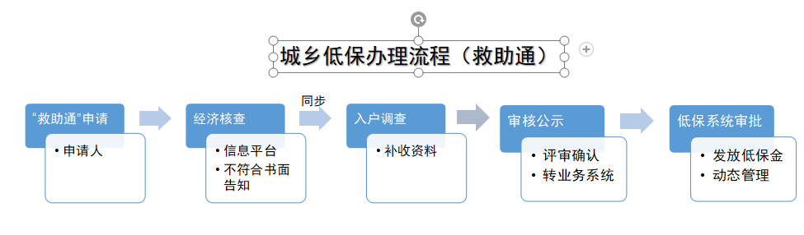
附件2
**街道（镇）救办2023年 号

重庆市綦江区社会救助受理告知书

尊敬的 先生（女士）：
您于 年 月 日在重庆救助通上申请的□最低生活保障、□特困人员救助供养、□临时救助、□低保边缘家庭、□住房救助。
经核查调查，因__________________原因暂不符合救助条件，如您有疑惑或其他需要了解的政策、诉求，欢迎到**街道（镇）民政办（地址：**街道（镇）政务服务中心，电话：********）咨询和反映。
救助永在身边，若您后续发生困难，符合条件时可随时向我们提出救助申请。

綦江区**街道办事处（镇人民政府）
2023年 月 日

签收人：_____________ 送达人：______________
（本告知书一式两份，镇人民政府/街道办事处留存一份备查，申请签收人留存一份）

